CE1/CE2

Se repérer dans le plan et l’espace.

Exercice 1:

Mets les mots qui manquent (haut / bas / milieu / droite / gauche).

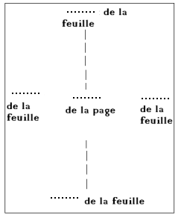

Exercice 2:

Mets les mots qui manquent (haut / bas / droite / gauche).

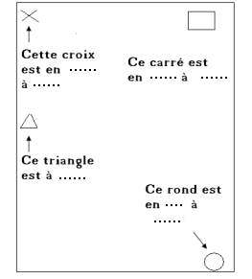

Exercice 3:

Mets les mots qui manquent (intérieur / extérieur).

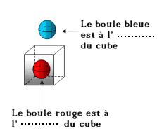

Exercice 4:

Mets les mots qui manquent
(à ma droite/ à ma gauche / au-dessus / en-dessous / devant / derrière).

